

ALISADOS CON FORMOL:
“EL PRECIO DE LA BELLEZA”


Camila Florencia Piraneo
Estudiante de Ingeniería Biomédica
Comisión 2
Trabajo Práctico Final
2ndo Cuatrimestre 2019
Ciencia, Tecnología y Sociedad

Índice:

I -Introducción: Sociedad, belleza capilar y salud…………………………….Página 3
-Los peligrosos e insalubres efectos del formol………………………….…..Página 3
II -Antecedentes: ¿La ciencia no solo acarrea efectos positivos?......................Página 5
III -La ética profesional en las peluquerías, ¿Un valor perdido?…...……….…Página 6
IV -La ANMAT y el uso descontrolado de formol en las peluquerías……..….Página 8
V -El impacto ambiental del formol: ¿Cómo aportar a un desarrollo
sustentable?……………………..……………………………………..…..Página 9

VI -Alternativas: Alisados orgánicos y naturales……………………….….....Página 11

VII -Conclusiones……………………...………………………..…...…..…….Página 13
VIII -Bibliografía…………………………………………………………..…..Página 14

Introducción: Sociedad, belleza capilar y salud
Lucir bien es una tendencia que se ha impuesto en los últimos años. La sociedad contemporánea cada vez le otorga más importancia a la belleza, considerándola a esta última una cualidad de complacer el sentido de la vista. Esto provoca que las personas se obsesionen por el cuidado de, por ejemplo, su figura o de su cabello, lo cual puede desembocar en una adopción de conductas que pueden llegar a ser perjudiciales para la salud: entre ellas se encuentran los tratamientos alisadores de cabello. Tener un cabello lacio y sedoso se ha vuelto un objetivo frecuente entre la multitud, por lo que muchas veces las personas condicionadas por una “sociedad consumista” (Bauman, 2000), suelen recurrir a tratamientos capilares y alisados permanentes que, en su gran mayoría, están compuestos por formol: un compuesto químico altamente volátil, inflamable y por, sobre todo, perjudicial para la salud. Desgraciadamente, no todos los individuos se encuentran informados de las consecuencias de estos productos derivados del formol y de la ilegitimidad de su empleo, por lo que en este trabajo brindaremos una oportunidad para concientizar al lector sobre las mismas, abordando una perspectiva social, legítima, ética y ambiental, dando a conocer algunas alternativas cien por cien natural, beneficiosas y saludables para alisarse el cabello.
Los peligrosos e insalubres efectos del formol
El formol, también conocido por “formaldehído”, es un compuesto orgánico volátil (COV) que se utiliza en gran parte de productos de uso cotidiano que, a temperatura ambiente, se comporta como un gas incoloro de olor penetrante. Se suele utilizar como bactericida o conservante, en la fabricación de ropa, plásticos, papel, tableros y en otros muchos usos como alisadores de cabello y esmaltes de uñas, pero en este trabajo enfatizaremos su aplicación en los alisadores de cabello.
Muchas personas desconocen de los efectos negativos que puede provocar el formaldehído a causa de una gran concentración o tiempo de exposición al mismo. Este químico se vuelve nocivo cuando entra en contacto con el calor a la hora de realizar los alisados, que es justamente como se utiliza para activarlo en el cabello. Aquellos que pueden resultar más perjudicados son los profesionales que aplican el producto, es decir, los estilistas de las peluquerías, aunque tanto ellos como los clientes que demandan continuamente estos tratamientos pueden sufrir alguno de los graves riesgos de la exposición a los gases del formaldehído: dificultades respiratorias; reacciones alérgicas; dermatitis; irritación o picazón de ojos, nariz y piel; caída del cabello; edema pulmonar e incluso la muerte. En el año 2004, la OMS (Organización Mundial de la Salud) declaró al formaldehído como “carcinogénico para el hombre en la categoría Grupo 1, lo que significa que existe suficiente evidencia científica en humanos y en animales de experimentación que avalan esa decisión […]”, prohibiendo así el uso del formaldehído y aceptando una concentración máxima del 0,05%, siendo este porcentaje considerado un “límite netamente menor que la concentración considerada potencialmente tóxica (mayor a 0,1%, según la Directiva OMS 2006/8/ CE del 23 enero de 2006)”. Por consiguiente, la ANMAT (Administración Nacional de Medicamentos, Alimentos y Tecnología Médica) procedió a regular estos productos alisadores de cabello, señalando en su informe que:
En los cosméticos con mayor riesgo de inhalación (aquellos que se presentan en aerosol y los alisadores para el cabello) no se autoriza la presencia de formaldehido en ninguna concentración. Se realizó y se replica periódicamente una advertencia a la población para que evite el uso de productos con contenido de formaldehído (o formol), los cuales son invariablemente ilegítimos. (p.1)
A causa de esto, se recomienda reducir su presencia al máximo o, al menos, a una concentración admitida por ley que no sea considerada perjudicial para la salud, de forma tal de que la “sociedad de riesgo” no se ponga en peligro a sí misma, “cosa no imputable a Dios, a los dioses ni a la naturaleza, sino a las decisiones humanas…” (Ulrich Beck, 1998, p.141). Según Beck, cada individuo es responsable de sus propios actos, la diferencia entre el peligro y el riesgo está, en determinada medida, en la voluntariedad. Por ejemplo, dentro de una peluquería, la decisión de emplear productos alisadores con formol cae directamente sobre los profesionales y sobre la demanda de los clientes, exigiendo calidad de productos que garanticen un alisado de cabello perfecto, sedoso y que ese efecto sea prolongado durante el tiempo (cosa que el formaldehído logra satisfacer). De esta manera, se superpone el deseo económico y el deseo de “lucir bien” por sobre las condiciones de salud de los individuos, sin dedicarle la suficiente importancia al empleo de productos derivados del formol. Esto, a su vez, significa la pérdida del valor ético profesional (término que veremos más adelante).

Antecedentes: ¿La ciencia no solo acarrea efectos positivos?
Es realmente necesario una toma de conciencia sobre que la ciencia no solo acarrea efectos “positivos”. Kreimer (2009) menciona que: “Esto ya se había puesto de manifiesto de un modo violento luego del desarrollo del llamado Proyecto Manhattan, es decir, la fabricación de la bomba atómica. Pero luego surgieron diversos movimientos críticos, sobre todo en Europa y en los Estados Unidos, entre los años sesenta y setenta, que cuestionaron el papel de la ciencia por su relación con el desarrollo de la sociedad capitalista industrial y sus efectos indeseables: hiperconsumo, degradación del medio ambiente, deshumanización, etc.” (p.21). Los alisadores de cabello con formol han provocado muchísimos efectos negativos sobre la sociedad. En esta situación, se pueden evidenciar los siguientes casos periodísticos vinculados a los problemas provocados por productos alisadores con formol en peluquerías:
Caso 1: En el año 2004, en Formosa, Argentina, una mujer le realizó un alisado a una clienta y le provocó quemaduras en la laringe.
Caso 2: En el año 2007, en Brasil, una mujer de 33 años conocida como María Ení da Silva, murió intoxicada por realizarse un alisado con formol. Al retirar el producto en la ducha, inhaló los gases emanados del mismo y falleció luego de 3 días de agonía.
Caso 3: En el año 2017, en Corrientes, Argentina, una estilista conocida como Isabel Valenzuela, de 43 años de edad, se enfermó de leucemia por el uso excesivo de formol en los alisados que realizaba. La cantidad aproximada de los alisados en los que trabajaba eran de 10 alisados por día.
Caso 4: En el año 2018, en Chile, una modelo brasileña conocida como Michelle Carvalho, denunció haber sufrido una pérdida importante de cabello luego de haberse sometido a un alisado con altas concentraciones de formol
Caso 5: En el año 2014, en Lima, Perú, Gladys Flores Meza, una estilista que usaba el formol de manera continua en sus productos, sufrió un asma bronquial provocado por los gases emanados del formaldehído y, a pesar de realizar un tratamiento para combatir los efectos, falleció.
Debido a los riesgos que presenta la utilización del formol en los alisados de cabello, reflejados en estos sucesos y en muchas otras evidencias, la Administración Nacional de Medicamentos, Alimentos y Tecnología médica (ANMAT) prohibió la comercialización de estos productos alisadores de cabello.
De esta manera, hay que tener en cuenta que toda promesa de “beneficio” proveniente de la ciencia, ya sea una innovación de productos cualquiera (como los alisadores de cabello), puede esconder una cara oscura de consecuencias o riesgos que no deben pasar desapercibidos.
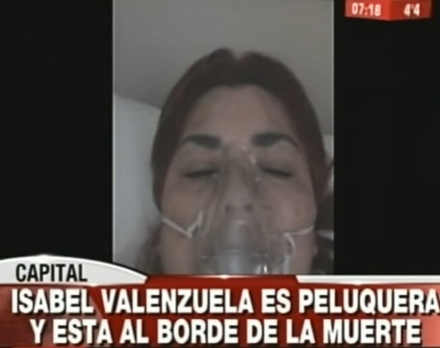
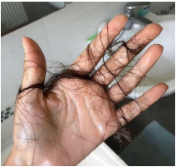
Fotografías sobre casos periodísticos del uso y el abuso de formol en los alisadores de pelo extraídas del informe de Tesina, Tecnicatura Superior en Seguridad e Higiene Laboral, Riesgo en manipulación, uso y almacenamiento de formaldehído en peluquerías. Noviembre del 2018
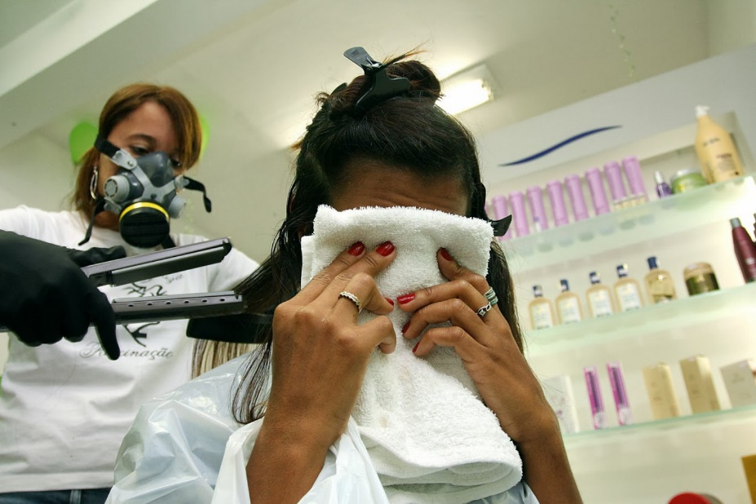
La ética profesional en las peluquerías, ¿Un valor perdido?
La ética se trata de aquello que plantea qué es lo “bueno” y qué es lo “malo” en base al reconocimiento de la sociedad. Desde la modernidad, algunos grupos, principalmente los científicos, se deshicieron de la responsabilidad ética. Esto les permitió a los científicos sacarse de encima una carga, ya que no tenían que agregar planteos morales ni tampoco considerar el impacto de sus investigaciones en la sociedad. A esto se lo conoció como “neutralidad ética” (Esther Díaz, 2000).
Sin embargo, luego surgieron ampliaciones morales al proceso de la actividad científica debido a que no es todo tan racional como se creía en la modernidad. Existen elementos éticos desde el comienzo hasta el final de una investigación científica (como a la hora de lanzar un nuevo producto alisador de cabello).
Cuando hablamos de ética profesional, nos referimos al conjunto de normas y valores que hacen y mejoran al desarrollo de las actividades profesionales. Los seres humanos poseen valores universales que determinan cómo deben actuar en una situación determinada. La responsabilidad en este sentido, es una pieza esencial que pone en juego la voluntad de uno mismo y la libertad de llevar a cabo una determinada acción.
El objetivo principal de la ética profesional se trata de dejar de lado los beneficios individuales, y trabajar en conjunto por el bien común. Entonces, podríamos decir que cuando los estilistas dentro de las peluquerías optan por la utilización de alisados de cabello con formol que dañan la salud de los clientes, y que también ponen en riesgo su propia salud, motivados por la obtención de dinero, se genera una pérdida del valor ético profesional. Pero, ¿Cómo es que sucede esto? Pues, resulta ser que los clientes demandan productos de buena calidad, es decir, un alisado sin frizz, un cabello suave, brilloso, y, sobre todo, un efecto prolongado del alisado, cosa que el formol contenido en los productos alisadores de cabello logra en mayor medida a comparación de otros productos sin formol (o esto es lo que se creía hasta el día de hoy). De esta manera, los estilistas adquieren ilegalmente productos alisadores de cabello con formol, como mencionamos anteriormente, superponiendo el deseo económico por sobre la salud de las personas. Esto, finalmente, genera la pérdida del valor ético profesional, ya que se deja de pensar en un bien común a la hora de tomar decisiones en el ámbito laboral (en este caso, dentro de las peluquerías).

Fotografía extraída de Google Imágenes sobre el procedimiento de un alisado con formol dentro de una
peluquería
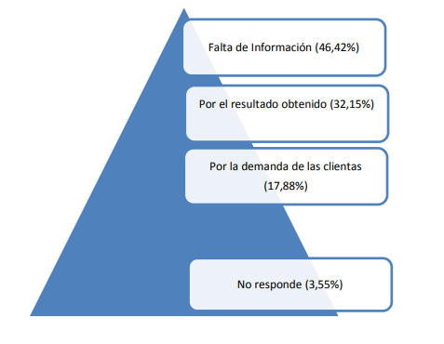
La ANMAT y el uso descontrolado de formol en las peluquerías
A pesar de los riesgos, hoy en día se sigue utilizando el formol como componente principal en los alisadores de cabello tanto en peluquerías tradicionales como en servicios de peluquería a domicilio.
La Administración Nacional de Medicamentos, Alimentos y Tecnología Médica (ANMAT), publicó un informe el 5 de septiembre de 2013 sobre Riesgos de la Utilización de Alisadores de Cabello con Formol realizado en la sede del municipio de Ituzaingó del Instituto Argentino de Peluquería – IAP-, en el que se analizan los resultados obtenidos de una encuesta presencial dirigida a los alumnos de la peluquería. Entre los motivos por los que se siguen utilizando productos con formol en las peluquerías, se destacó un 46,42% que manifiesta que se siguen utilizando por desconocimiento y falta de información sobre el impacto negativo en la salud y un 32,15% que indica que es por el resultado que se obtiene al emplear estos productos. Además, se considera que existe una demanda constante de las mujeres, siendo éstas las principales consumidoras de los alisados.
Figura 1. Motivos por los que se sigue utilizando el formol en las peluquerías (2013)
Fuente: http://www.anmat.gov.ar/Observatorio_ANMAT/docs/Informe-Alisadores.pdf

En Argentina, se admite un 0,2% y 0,5% de formol en cosméticos, quedando completamente prohibido el empleo del mismo en alisadores de cabello y, a pesar de esto, son muchas las peluquerías y peluqueros que siguen haciendo este tratamiento de forma ilegal, en concentraciones que van desde un 5%, hasta más de un 50%. Si bien se supone que la ANMAT realiza controles sobre los productos, éstos siguen circulando libremente por los mercados.
Es por esto que es altamente necesario controlar completamente la venta y el consumo ilegítimo de estos productos, promoviendo la divulgación necesaria para poder crear una sociedad con ciencia y conciencia de sí.
El impacto ambiental del formol: ¿Cómo aportar a un desarrollo sustentable?
Centrándonos ahora en una perspectiva de impacto ambiental, se pudo comprobar que la mayor parte del formol liberado de los productos químicos se deposita en el aire para luego degradarse durante el día. También puede situarse en el agua, disolviéndose fácilmente en la misma, aunque generalmente no se detecta el formol en suministros de agua potable. Algunos de los productos de degradación del formaldehído en el aire son: el ácido fórmico y el monóxido de carbono. Con respecto a las plantas y a los animales, el formol no parece acumularse en estos organismos, pero, aunque se encuentra en algunos alimentos, sus cantidades presentes son despreciables.
Sin embargo, en un estudio del Centro de Ciencias de la Atmósfera, (UNAM, Ciudad Universitaria Coyoacán 04510) sobre el riesgo ambiental del formaldehído (entre otras sustancias) en la Ciudad de México, se identificó que:
El formaldehído (HCHO) es un compuesto reactivo considerado como tóxico atmosférico que posee efectos agudos (irritación) y crónicos (cáncer) a la salud (…). Los resultados muestran que el formaldehído es un compuesto importante en la calidad del aire en la Ciudad de México que debe considerarse para futuras evaluaciones y en las medidas de control ambiental.

En el artículo Contaminación en un sitio urbano de la ciudad de La Rioja, Argentina. Análisis de riesgo publicado en el 2010 por la Universidad Nacional de La Rioja, se concluyó que la situación descripta en los niveles medidos de formaldehído hace que el sitio urbano estudiado posea un efecto contaminante puntual intenso, que contamina a los suelos subyacentes a la laguna y a los acuíferos de la zona que proveen el agua para riego y para consumo humano a la población cercana.
Además de esto, un informe publicado por la Tecnicatura Superior en Seguridad e Higiene Laboral del Instituto Terciario Séneca en el 2018 sobre Riesgo en manipulación, uso y almacenamiento de formaldehído en peluquerías, asegura que existen riesgos especiales de formación de vapores de formaldehído, (siendo este considerado como un combustible), que pueden ocasionar mezclas explosivas en el aire, lo que consecuentemente podría dar lugar a peligrosos incendios.
Para no poner en riesgo la vida humana, es necesario llevar a cabo un “desarrollo sustentable” (Gutiérrez Garza, 2008), acompañado del desarrollo económico. Es decir, no solo se debería tener la atención en la actividad económica, como el interés de vender productos alisadores de cabello con formol para obtener dinero, sino que también se debe tener en cuenta que trabajar con estos productos fomenta la liberación de gases contaminantes hacia la atmósfera. Gutiérrez Garza señala que: “(…) desde finales de la década de los cuarenta aparecen movimientos de la sociedad civil y la academia, que cuestionaban el modelo de industrialización y de desarrollo y, sobre todo, los efectos contaminantes en la atmósfera”. Para lograr este objetivo, es de vital importancia concientizar al pueblo para que deje de demandar y de vender productos alisadores de cabello con formaldehído, para evitar los riesgos que sus efectos ocasionan en los individuos. De esta manera, se requeriría de un Estado promotor que divulgue y concientice sobre los riesgos del formol y, a su vez, de una sociedad comprometida. Es decir, que los profesionales se comprometan a dejar de utilizar productos con formol de forma ilegítima, y que los clientes, conscientes del riesgo, dejen de demandarlos.

Fotografía extraída de Google Imágenes
Alternativas: Alisados orgánicos y naturales
El alisado con formol siempre ha sido un tratamiento de costo elevado, por lo que, mientras exista la comercialización ilegítima de estos productos, también existirá un grupo de personas que tenga la capacidad económica como para consumirlos, sin importar demasiado el precio con tal de lucir un cabello más lacio y duradero. Estas personas deberían optar por buscar mejores alternativas que no pongan en riesgo su salud. En esta ocasión, brindaremos información acerca de nuevas técnicas de alisado completamente naturales y libre de formol que no daña el cabello, aunque se realice varias veces, ni pone en riesgo la salud humana.
Los tratamientos capilares hoy en día están en constante evolución, volviéndose más inocuos y naturales, siendo sumamente capaces de reemplazar la “famosa durabilidad de los tratamientos con formol”, llegando a durar de 3 a 6 meses, y a medida que se repita genera un efecto residual pudiendo extender así mucho más el tiempo de durabilidad. Entonces, ¿Todas las personas pueden realizarse estos tratamientos capilares? La respuesta es sí, desde embarazadas o mujeres en etapa de lactancia hasta personas alérgicas pueden utilizar este tipo de productos para alisarse el cabello, ya que, al ser alisados naturales, no presenta ningún tipo de riesgo para la salud. Entre estos alisados se encuentran: el alisado con carbocisteína, el alisado OptiSmooth, el alisado Termoactivo Ultra-Liss, el alisado japonés, la taninoplastia y el famoso alisado Discovery. Los componentes de este tipo de alisados no emanan ningún tipo de vapor o gases perjudiciales al llevar a cabo el procedimiento.
La carbocisteína se trata de un aminoácido inocuo que restaura y sella la cutícula previniendo la deshidratación de la fibra capilar. Puede volver a aplicarse cada 4 meses sin ningún tipo de problemas. Tanto el alisado Termoactivo Ultra-Liss como el OptiSmooth no tienen contraindicaciones y están avalados por la ANMAT. Luego, el alisado japonés está basado en el amonio de tioglicolato, otorgando un cabello liso, duradero y sin frizz, que puede aplicarse en todo tipo de cabellos, desde revoltosos hasta desteñidos.
Entre las mejores alternativas, aunque la más costosa, disponible para los individuos que deseen realizarse un alisado sin formol y duradero, entra el alisado denominado “Discovery”: Un tratamiento capilar a base de células madre de una manzana suiza conocida como Uttliwer Spätlauber, con un alto poder regenerativo, siendo un alisado completamente natural que además de alisar, regenera el cabello. Y, por último, la alternativa más novedosa es la Taninoplastia: un alisado orgánico basado “taninos”, es decir, en conservantes de origen vegetal que se encuentran en la corteza de los árboles, en las frutas o el vino. Sin embargo, éste último se trata de un tratamiento no muy extendido hasta el día de hoy, en el que surgen controversias sociales a causa de la verdadera composición del mismo. Aunque, tal vez dependa directamente de quién y de dónde provengan este tipo de productos para garantizar que sean completamente naturales, fuera de formol o de componentes nocivos para la salud. Es por esto que en toda ocasión se recomienda controlar y verificar el tipo de productos que se estén consumiendo, de su origen y de su aprobación. De todas formas, debemos asegurarnos que los productos empleados en los alisados de cabello estén avalados por la ANMAT.
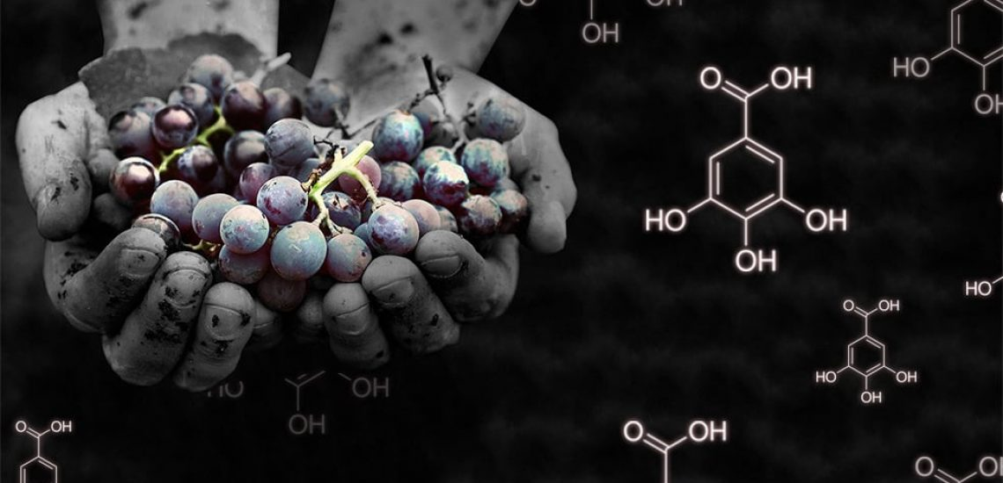




Fotografías extraídas de Google Imágenes

Conclusiones
A partir del empleo de productos alisadores de cabello con formol, se destacan sus innegables efectos negativos para la salud de las personas, considerándose al formol como un componente potencialmente dañino y cancerígeno por la OMS y la ANMAT.
Se evidencia y se reconoce la existencia de una libre comercialización y uso de estos productos a pesar de su ilegitimidad. Se resalta que se debería tener en cuenta un valor ético profesional dentro de las peluquerías, que no ponga en juego la vida de las personas, y un mayor control sobre los productos alisadores de cabello con formol, respetando su prohibición. Se considera realmente necesaria una correcta divulgación de la información existente sobre el impacto perjudicial de los alisados con formol tanto en las personas como en el ambiente y una concientización sobre la sociedad de los posibles riesgos. También es de importancia llevar a cabo un desarrollo sustentable que no solo tenga consideraciones de ámbito económico sino también de impacto ambiental. Entre todo, se enfatiza principalmente sobre la concientización de la sociedad. Finalmente, se dan a conocer alternativas completamente naturales y libres de formol sobre alisados capilares, intentando incitar a la sociedad consumista a consumir productos que no signifiquen un riesgo para su salud, exigiendo un mayor control y verificación de los productos alisadores de cabello, siendo altamente necesario que se encuentren avalados por la Administración Nacional de Medicamentos, Alimentos y Tecnología médica (ANMAT).

Bibliografía
Citas según www.normasapa.com
Figura 1. Informe: Riesgos de la utilización de alisadores de cabello con formol. (2013). Análisis de los resultados de la encuesta, conclusiones y propuestas de acción. Motivos por los que se siguen utilizando productos con formol en las peluquerías. Fuente: http://www.anmat.gov.ar/Observatorio_ANMAT/docs/Informe-Alisadores.pdf
Noticias Televisa (2017). ¿Cómo es la sociedad consumista en la que vivimos según Zygmunt Bauman? Recuperado de https://noticieros.televisa.com/historia/como-es-la-sociedad-consumista-en-la-que-vivimos-segun-zygmunt-bauman/
Ulrich Beck. (1998). ¿Qué es la globalización? Falacias del globalismo, respuestas a la globalización. La sociedad de riesgo mundial: la globalización. (pp. 65-67). Múnich, Alemania. Editorial Ediciones Paidós.
Agencia para Sustancias Tóxicas y el Registro de Enfermedades. (2016). Resúmenes de Salud Pública – Formaldehído (Formaldehyde). ATSDR. Recuperado de https://www.atsdr.cdc.gov/es/phs/es_phs111.html.
BM Peluquería. (2019). El uso de Formol, ¿Peligroso o no? Beauty Market. Recuperado de https://www.beautymarket.es/peluqueria/el-uso-del-formol-peligroso-o-no-peluqueria-3548.php
Calderon K. (2014). Impacto ambiental del formaldehído. ¡Salvando al planeta! Todos al rescate, recuperando el medio ambiente. Kate96calderon. Recuperado de https://kate96calderon.wordpress.com/2014/11/13/impacto-ambiental-del-formaldehido/
Administración Nacional de Medicamentos, Alimentos y Tecnología Médica. (2004). Acerca del formaldehído en los productos regulados por la ANMAT. Recuperado de http://www.anmat.gov.ar/comunicados/Formaldehido.pdf
Esther Díaz. (2000). La posciencia: El conocimiento científico en las postrimerías de la modernidad. Buenos Aires, Argentina. Editorial Biblos

Gutiérrez Garza, E. (2007). De las teorías del desarrollo al desarrollo sustentable: Historia de la construcción de un enfoque multidisciplinario. Trayectorias, 9 (25). México. Editorial Sigo XXI Editores.

Kreimer, P. (2009). El científico también es un ser humano, Capítulo 1: El intruso o la “mosca en la pared”. ¿Para qué sirve la Ciencia? Buenos Aires, Argentina. Editorial Siglo Veintiuno Editores S.A.
Redacción Recursos Humanos TV. (2019). ¿Qué es la ética profesional y por qué es importante? Recuperado de https://www.recursoshumanos.tv/2019/01/28/que-es-la-etica-profesional-y-por-que-es-importante/
Séneca, Instituto Terciario. (2018). Tecnicatura Superior en Seguridad e Higiene Laboral. Riesgo en manipulación, uso y almacenamiento de formaldehído en peluquerías. Recuperado de http://ceies-seneca.com.ar/wp-content/uploads/2019/03/tesina-entrega-final-9-11-18.pdf
M. Mamani, J. Huespe, R. Moreno Ravelli, R. Dematte. (2010). Scielo. Contaminación en un sitio urbano de la ciudad de La Rioja, Argentina. Análisis de Riesgo. Multequina, vol.19 no.1. Recuperado de http://www.scielo.org.ar/scielo.php?script=sci_arttext&pid=S1852-73292010000100003&lang=es
García Reynoso J. Grutter M. Cintora Juárez D. (2007). Revista internacional de contaminación ambiental. Evaluación del riesgo por contaminantes criterio y formaldehído en la ciudad de México. Recuperado de http://www.scielo.org.mx/scielo.php?script=sci_arttext&pid=S0188-49992007000400002&lang=es
¿Sabes qué es la Taninoplastia?. (2017). Recuperado de https://www.hola.com/belleza/actualidad/2017050393809/taninoplastia-alisado-natural/
Perla D. (2016). La nación. Taninoplastia: Lo último en alisado natural. Recuperado de
https://www.lanacion.com.ar/lifestyle/taninoplastia-lo-ultimo-en-alisado-natural-nid1886658
¿Alisados de queratina sin formol son efectivos? Carbocisteína y taninos. (2015). Recuperado de https://www.free-style.es/blog/388-los-alisados-de-queratina-sin-formol-son-efectivos-carbocisteina-y-taninos
¿Qué es el alisado japonés?. (2015). Recuperado de https://www.alisado.com/que-es-el-alisado-japones
Alisado sin formol. (s.f). Recuperado de https://elalisado.com/sin-formol/
Ideal para el verano: Cabello lacio sin riesgos. (2011). Clarín. Recuperado de
https://www.clarin.com/entremujeres/belleza/pelo/pelo-alisado-clarin_mujer-lacio-formol-queratina-productos_0_rJrJAgcP7g.html
Discovery, el primer tratamiento de alisado a base de células madre de manzana. (2018). Revista Coiffure. Recuperado de http://revistacoiffure.com/discovery-el-primer-tratamiento-de-alisado-a-base-de-celulas-madre-de-manzana/

